**ONCEAVA PRÁCTICA DE LABORATORIO**

**VLANs**

1. **OBJETIVOS:**
   * Construir VLAN
   * Configurar modos de trabajo en los switchs
   * Segmentar redes LAN de manera virtual
2. **EQUIPO Y SOFTWARE**

Computadora personal

Software de simulación

1. **MARCO TEÓRICO**

**El Switch**

Un switch o conmutador es un dispositivo de interconexión utilizado para conectar equipos en red formando lo que se conoce como una red de área local (LAN) y cuyas especificaciones técnicas siguen el estándar conocido como Ethernet (IEEE 802.3).

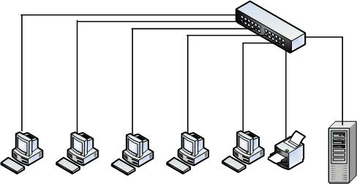

Los *puertos* son los elementos del switch que permiten la conexión de otros dispositivos al mismo (PC, laptop, router, otro switch, una impresora u otro). El número de puertos es una de las características básicas de los switchs (desde 4 hasta cientos). El estándar Ethernet admite dos medios de transmisión: cable de par trenzado (RJ45) y el cable de fibra óptica. (tipo SC).

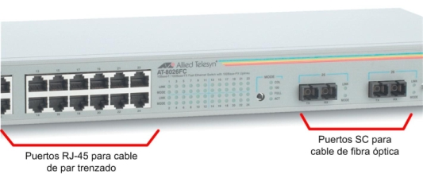

Existen dos *técnicas* para llevar a cabo la transferencia de los datos entre puertos de un switch:

* Reenvío directo (cut-through). En esta técnica, cuando un switch comienza a recibir datos por un puerto, no espera a leer la trama completa para reenviarla al puerto destino. En cuanto lee la dirección de destino de la trama MAC, comienza a transferir los datos al puerto destino. Esta técnica proporciona unos tiempos de retardo bastante bajos, sin embargo, tiene como inconveniente que sólo puede usarse cuando las velocidades de todos los puertos son iguales. Otro problema que plantea la técnica cut-through, debido a su forma de funcionamiento, es que los switchs propagan tramas erróneas o tramas afectadas por colisiones. Una posible mejora para evitar la propagación de tramas con colisiones es retrasar el reenvío hasta que se lean los primeros 64 bytes de trama, ya que las colisiones sólo se pueden producir en los primeros 64 bytes de la trama. Esta mejora sin embargo aumenta el tiempo de retardo.
* Almacenamiento y reenvío (Store and Forward). En este caso, cuando un switch recibe datos por un puerto, almacena la trama completa en el buffer para luego reenviarla al puerto destino. La utilización de esta técnica permite realizar algunas comprobaciones de error antes de ser enviada al puerto de destino. El tiempo de retardo introducido es variable ya que depende del tamaño de la trama, aunque suele ser superior al proporcionado por la técnica cut-through, sin embargo, es imprescindible utilizar esta técnica cuando existen puertos funcionando a diferentes velocidades.

*Configuración*

La función básica que llevan a cabo los switchs, que es la conmutación de tramas Ethernet, no necesita ninguna configuración manual. Una de las características incluidas en el estándar Ethernet (concretamente en la especificación IEEE 802.3u) es la autonegociación. Esta función permite que se establezca un diálogo entre el switch y cualquier equipo que se conecte a uno de sus puertos para que negocien los parámetros de la comunicación de forma transparente al usuario. Sin embargo, las funciones avanzadas de algunos (redes VLAN) sí requieren una configuración manual. A los switchs que proporcionan mecanismos de configuración y gestión se les conoce como switchs gestionables (managed switchs).

El acceso a la configuración se puede hacer por un puerto especial de configuración (se deberá conectar una PC al puerto y se accede por un programa de terminal de comandos) o por un servicio web interno que proporciona el propio switch (se debe utilizar un navegador web en algún PC conectado en un puerto Ethernet del switch al que se le asigna una dirección IP dentro del rango de la red donde esté conectado).

Algunas de las características de los switchs son:

* Gestión de VLAN
* Monitorización de puertos (Port Mirroring)
* Agregación de enlaces (Link Aggregation / Port Trunking)
* Seguridad IEEE 802.1X
* Control de bucles: Spanning Tree

**Virtual Local Area Network (VLAN)**

Una VLAN es un grupo de hosts en una red conmutada que está segmentada lógicamente por la función, proyecto o aplicación que cumplen, sin importar las ubicaciones físicas de los usuarios. Las VLAN tienen los mismos atributos que las LAN físicas, pero puede agrupar las estaciones finales incluso si no están ubicadas físicamente en el mismo segmento de LAN.

Cualquier puerto de un swith puede pertenecer a una VLAN distinta, y los paquetes de difusión única, difusión y multidifusión se reenvían y se inundan solo a las estaciones finales en esa VLAN. Cada VLAN se considera una red lógica. Los paquetes destinados a estaciones que no pertenecen a la VLAN se deben reenviar a través de un enrutador.

**Tipos de puertos en un Switch**

Para los equipos de capa 2 es necesario conocer los dos tipos de puertos que pueden existir:

* *Access*: para conectar equipos finales, solo transportan tráfico de una sola VLAN y aunque los puertos de acceso también se pueden utilizar para conectar switches no es recomendable ya que una implementación de este tipo no es escalable.

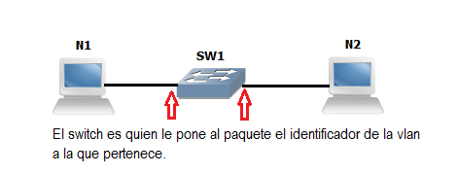

Cuando una PC manda un paquete, este no lleva ningún identificador ni sabe a qué VLAN pertenece y será el switch quien le asigne el identificador de la VLAN a la que este asociado el puerto.

Antes de asignar un puerto a una vlan, la vlan ya debe estar creada, en algunos equipos se puede utilizar el comando “vlan database” o también bastara con entrar a modo configuración y definir el número de vlan + el nombre.

SW1#vlan database

SW1(vlan)#vlan 2 name TEST

SW1#conf t

Enter configuration commands, one per line. End with CNTL/Z.

SW1(config)#vlan 2 name TEST

La configuración será:

SW1#conf ter

Enter configuration commands, one per line. End with CNTL/Z.

SW1(config)#int fa0/0

SW1(config-if)#description SW1-N1

SW1(config-if)#switchport mode access

SW1(config-if)#switchport access vlan 2

SW1#conf t

Enter configuration commands, one per line. End with CNTL/Z.

SW1(config)#int fa0/1

SW1(config-if)#description SW1-N2

SW1(config-if)#switchport mode access

SW1(config-if)#switchport access vlan 2

Para verificar la configuración ejecutamos:

SW1#sh int fa0/0 switchport

Name: Fa0/0

Switchport: Enabled

Administrative Mode: static access

* *Trunk*: La principal utilidad que se le da a este tipo de puertos es para realizar la conexión entre switchs, un puerto trunk puede transportar tráfico de múltiples VLANs, por lo que podemos tener múltiples VLANs en los switchs y solo un enlace para transportar todo el tráfico.

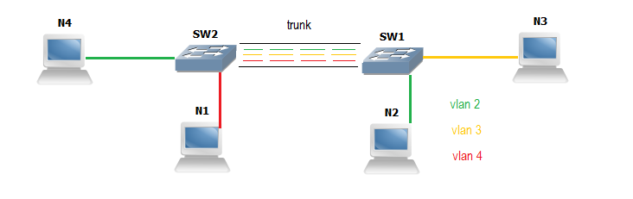

Si se conectaran un par de switchs con múltiples VLANs y se utilizaran puertos de acceso para la conexión necesitaríamos N puertos para transportar N VLANS diferentes lo cual no es escalable, para ello se usan los puertos trunk.

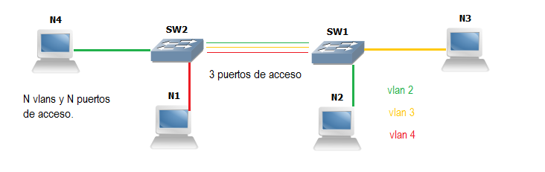

Para configurar un puerto trunk entre 2 switchs se usan los comnados:

SW2#conf t

Enter configuration commands, one per line. End with CNTL/Z

SW2(config)#int fa1/0

SW2(config-if)#description SW2 -> SW1

SW2(config-if)#switchport mode trunk

SW2(config-if)#speed 100

SW2(config-if)#duplex full

SW1#conf t

Enter configuration commands, one per line. End with CNTL/Z

SW1(config)#int fa1/0

SW1(config-if)#description SW1 -> SW2

SW1(config-if)#switchport mode trunk

SW1(config-if)#speed 100

SW1(config-if)#duplex full

Para verificar:

SW1#sh int fa1/0 switchport

Name: Fa1/0

Switchport: Enabled

Administrative Mode: trunk

**MLS Multilayer Switch**

Un switch multicapa (multilayer switch) es un dispositivo de red que integra funciones de conmutación y enrutamiento basado en hardware dentro de una misma plataforma. Los switchs efectúan los envíos de tramas considerando las direcciones MAC de los equipos que tiene conectados en cada una de sus puertos, sirven para crear una red, subred o VLAN. Si queremos construir un internetworking necesitamos un equipo de Capa 3 como puede ser un router o un switch multicapa. Un switch multicapa realiza, a una trama y un paquete, lo que hacen los switchs y routers tradicionales, incluyendo:

* Proveer múltiples rutas simultáneas.
* Segmentar dominios de broadcast.
* Proveer reenvío de tramas a un destino específico basados en información de capa 2.
* Determinar la ruta de reenvío basado en información de capa 3.
* Validar la integridad de la trama de capa 2 y el paquete de capa 3 a través de sumas de verificación (checksums) y otros métodos.
* Verificar la expiración del paquete y sus actualizaciones.
* Tener la habilidad de soportar QoS.
* Tener la habilidad de soportar VoIP.

En un switch multicapa ya no se va a considerar la dirección MAC del equipo final sino la IP, como lo hace un router, la diferencia entre ambos es el rendimiento. Un switch multicapa está orientado a entornos LAN, pudiendo ofrecer rendimientos a la velocidad del medio que tengan conectado, ya sea 100 Mbps, 1Gbps o 10 Gbps. Esto se consigue gracias a una electrónica especializada denominada ASIC en lugar de un microprocesador que es lo que emplea un router. Además, como buen switch poseen una cantidad de puertos mayor pudiendo ser de 12, 24, 48, puertos con medios de transmisión como cable UTP o Fibra Óptica dependiendo de fabricante, gama, modelo, etc. También dispondrán de funciones de enrutamiento, tanto estático como dinámico (OSPF, EIGRP, RIP, etc.). Un ejemplo de estos switch es el modelo 2960 de CISCO

1. **ACTIVIDADES**

**VLAN**

1. Configure la LAN asignando direcciones IP a las PCs, observe los paquetes que circulan hasta que todas las conexiones se activen (use el switch 2960)

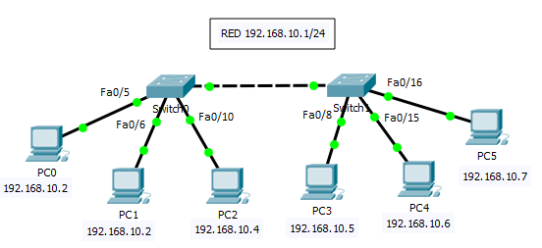

1. Pruebe la conectividad y verifique los resultados, anote el tipo de paquetes en la red
2. Se necesita organizar la red por razones funcionales según se describe

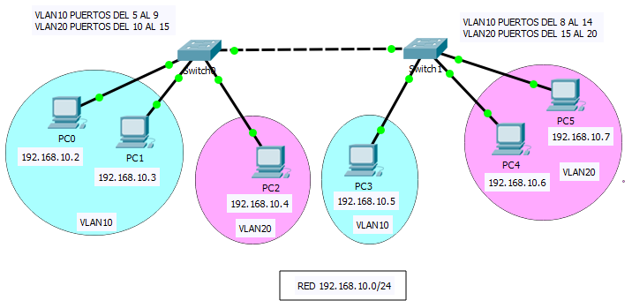

1. Configure las dos VLAN en el switch0

Switch>ENABLE

Switch#CONF TERMINAL

Enter configuration commands, one per line. End with CNTL/Z.

Switch(config)#VLAN 10

Switch(config-vlan)#NAME VLAN10

Switch(config-vlan)#EXIT

Switch(config)#VLAN 20

Switch(config-vlan)#NAME VLAN20

Switch(config-vlan)#EXIT

Switch(config)#INTERFACE RANGE FA0/5-9

Switch(config-if-range)#SWITCHPORT MODE ACCESS

Switch(config-if-range)#SWITCHPORT ACCESS VLAN 10

Switch(config-if-range)#EXIT

Switch(config)#INTERFACE RANGE FA0/10-15

Switch(config-if-range)#SWITCHPORT MODE ACCESS

Switch(config-if-range)#SWITCHPORT ACCESS VLAN 20

Switch(config-if-range)#EXIT

Switch(config)#EXIT

1. Verificamos las VLANs

Switch#SHOW VLAN

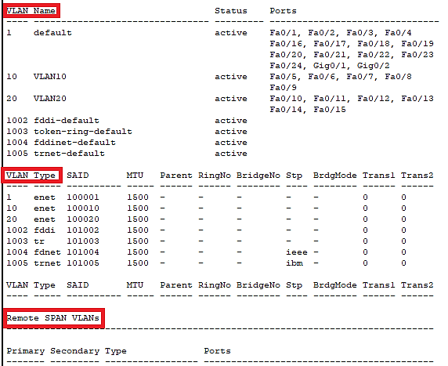

1. Defina las características mostradas en la tabla
2. Defina la conexión *trunk* entre los switch

Switch#CONF TERMINAL

Enter configuration commands, one per line. End with CNTL/Z.

Switch(config)#INTERFACE FA0/1

Switch(config-if)#SWITCHPORT MODE TRUNK

Switch(config-if)#SWITCHPORT TRUNK ALLOWED VLAN 10-20

Switch(config-if)#EXIT

Modifique la VLAN20 como se muestra, explique los resultados en relación a la conectividad

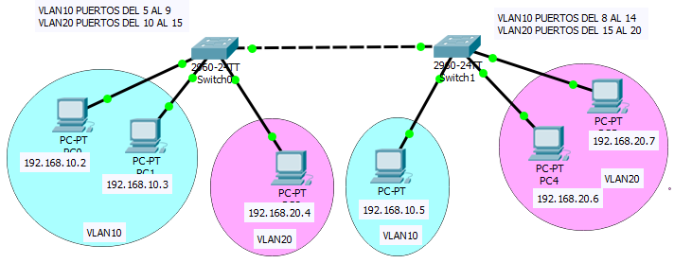

1. Para superar el problema de conectividad entre las VLAN agregue el router mostrado, tenga cuidado de colocar las conexiones en los puertos del switch asociados a cada VLAN, para establecer los gateways en cada interface del router, prueba la conectividad entre VLAN ¿es necesario definir el enrutamiento? Explique observando la simulación

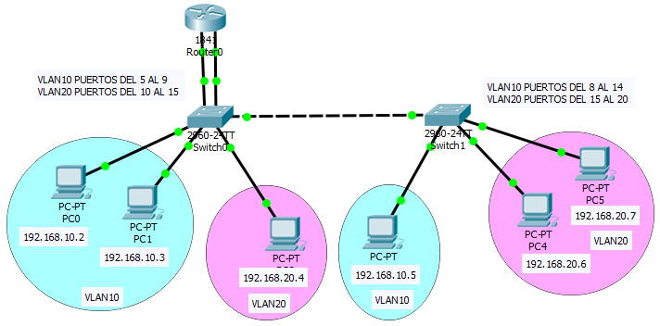

1. Elimine el problema de usar tantos puertos del router como VLAN existan, usando una combinación de sub-interfaces en el router y un puerto trunk en el switch

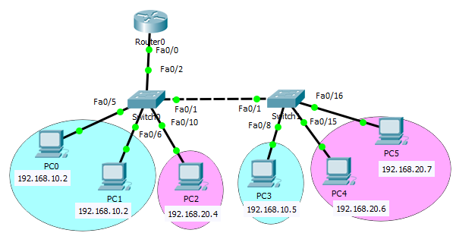

Primero programamos las sub-interfaces en el router

Router>enable

Router#

Router#configure terminal

Router(config)#interface FastEthernet0/0

Router(config-if)#no shutdown

Router(config-if)#no ip address

Router(config-if)#exit

Router(config)#int fa0/0.10

Router(config-subif)#encapsulation dot1q 10

Router(config-subif)#ip address 192.168.10.1 255.255.255.0

Router(config-subif)#exit

Router(config)#int fa0/0.20

Router(config-subif)#encapsulation dot1q 20

Router(config-subif)#ip address 192.168.20.1 255.255.255.0

Router(config-subif)#exit

Router(config)#exit

Compilamos la configuración

Router#wr

Verificando la configuración

Router#show ip interface brief

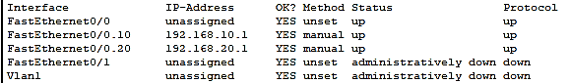

Luego configuramos el puerto trunk en el switch

Switch>enable

Switch#conf t

Switch(config)#int fa0/2

Switch(config-if)#switchport mode trunk

Switch(config-if)#exit

Switch(config)#exit

Switch#wr

1. Verifique la conectividad entre los diferentes elementos de las dos VLANs

**Switch Multinivel**

1. Implemente el siguiente escenario

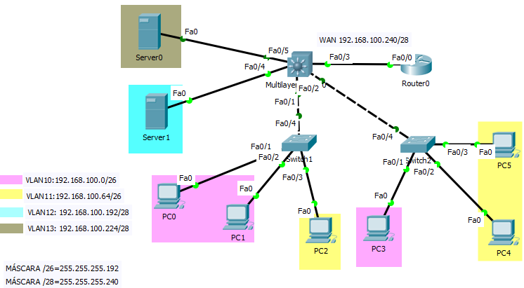

1. Utilice una calculadora IP para completar la siguiente tabla

|  |  |  |  |  |  |
| --- | --- | --- | --- | --- | --- |
| **VLAN** | **DIRECCION DE SUBRED** | **MASCARA** | **HOSTMIN** | **HOSTMAX** | **NRO HOSTS** |
| VLAN10 |  |  |  |  |  |
| VLAN11 |  |  |  |  |  |
| VLAN12 |  |  |  |  |  |
| VLAN13 |  |  |  |  |  |

1. Según la tabla anterior configure las PCs y los servidores asignando la dirección IP, máscara y Gateway apropiado, resuma

|  |  |  |  |
| --- | --- | --- | --- |
| **HOST** | **DIRECCION IP** | **MASCARA** | **GATEWAY** |
| PC0 |  |  |  |
| …. |  |  |  |
|  |  |  |  |
|  |  |  |  |

1. Configurar las VLAN en el SWITCH 1
2. **Crear las VLAN**

Switch>en

Switch#vlan database

% Warning: It is recommended to configure VLAN from config mode, as VLAN database mode is being deprecated. Please consult user documentation for configuring VTP/VLAN in config mode.

Switch(vlan)#vlan 10 name VLAN10

VLAN 10 added:

Name: VLAN10

Switch(vlan)#vlan 11 name VLAN11

VLAN 11 added:

Name: VLAN11

Switch(vlan)#exit

APPLY completed.

Exiting....

1. **Verificar las VLANs**

Switch#show vlan

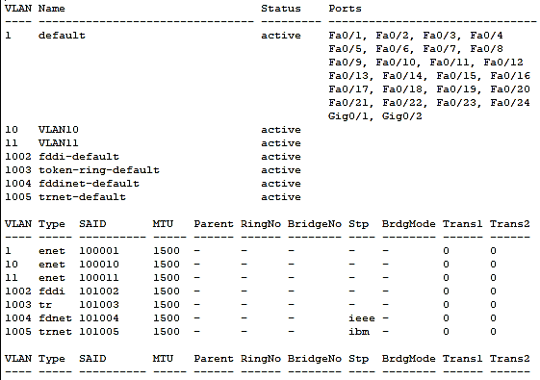

1. **Asignar las interfaces a cada VLAN y ponerlas en modo Access**

Switch#conf t

Enter configuration commands, one per line. End with CNTL/Z.

Switch(config)#int fa0/1

Switch(config-if)#switchport mode access

Switch(config-if)#switchport access vlan 10

Switch(config-if)#int fa0/2

Switch(config-if)#switchport mode access

Switch(config-if)#switchport access vlan 10

Switch(config-if)#int fa0/3

Switch(config-if)#switchport mode access

Switch(config-if)#switchport access vlan 11

Switch(config-if)#exit

Switch(config)#exit

Switch#

%SYS-5-CONFIG_I: Configured from console by console EN

Switch#show vlan

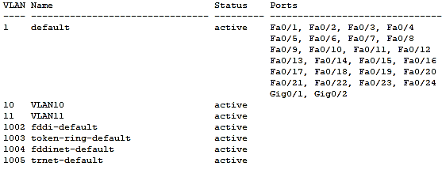

1. Configurar el SWITCH 2 bajo el mismo proceso y verificar la conectividad al interior de VLAN10 y VLAN11
2. Configurar la interface troncal del SWITCH 1 y el SWITCH 2

Switch(config)#int fa0/4

Switch(config-if)#switchport mode trunk

Switch(config-if)#

%LINEPROTO-5-UPDOWN: Line protocol on Interface FastEthernet0/4, changed state to down

%LINEPROTO-5-UPDOWN: Line protocol on Interface FastEthernet0/4, changed state to up

Switch(config-if)#switchport trunk allowed vlan all

Switch(config-if)#exit

Switch(config)#

%LINK-5-CHANGED: Interface FastEthernet0/4, changed state to down

%LINEPROTO-5-UPDOWN: Line protocol on Interface FastEthernet0/4, changed state to down

%LINK-5-CHANGED: Interface FastEthernet0/4, changed state to up

%LINEPROTO-5-UPDOWN: Line protocol on Interface FastEthernet0/4, changed state to up

1. Configurar el SWITCH MULTINIVEL
2. **Habilitarlo para trabajar en el nivel 3**

witch>en

Switch#conf t

Enter configuration commands, one per line. End with CNTL/Z.

Switch(config)#ip routing

Switch(config)#exit

1. **Crear las VLANs**

Switch#vlan database

% Warning: It is recommended to configure VLAN from config mode, as VLAN database mode is being deprecated. Please consult user documentation for configuring VTP/VLAN in config mode.

Switch(vlan)#vlan 10 name VLAN10

VLAN 10 added:

Name: VLAN10

Switch(vlan)#vlan 11 name VLAN11

VLAN 11 added:

Name: VLAN11

Switch(vlan)#vlan 12 name VLAN12

VLAN 12 added:

Name: VLAN12

Switch(vlan)#vlan 13 name VLAN13

VLAN 13 added:

Name: VLAN13

Switch(vlan)#exit

1. **Configurar los puertos troncales de nivel 2 (encapsulamiento y modo)**

Switch(config)#int fa0/1

Switch(config-if)#switchport trunk encapsulation dot1q

Switch(config-if)#switchport mode trunk

Switch(config-if)#int fa0/2

Switch(config-if)#switchport trunk encapsulation dot1q

Switch(config-if)#switchport mode trunk

Switch(config-if)#exit

1. **Configurar los puertos de acceso de nivel 2 (encapsulamiento y modo)**

Switch(config)#int fa0/4

Switch(config-if)#switchport mode access

Switch(config-if)#switchport access vlan 12

Switch(config-if)#int fa0/5

Switch(config-if)#switchport mode access

Switch(config-if)#switchport access vlan 13

Switch(config-if)#exit

Switch(config)#exit

1. **Verificar las VLANs**

Switch#show vlan

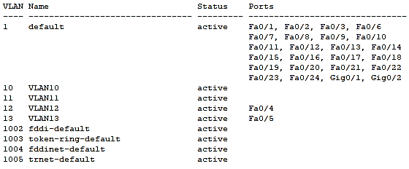

1. **Configurar el enlace con el router**

Switch(config)#INT FA0/3

Switch(config-if)#NO SWITCHPORT

Switch(config-if)#IP ADDRESS 192.168.100.242 255.255.255.240

Switch(config-if)#DUPLEX AUTO

Switch(config-if)#SPEED AUTO

Switch(config-if)#NO SHUTDOWN

Switch(config-if)#EXIT

Switch(config)#EXIT

1. **Asignar a cada VLAN la dirección del Gateway correspondiente**

Switch(config)#INT VLAN 10

Switch(config-if)#

%LINK-5-CHANGED: Interface Vlan10, changed state to up

%LINEPROTO-5-UPDOWN: Line protocol on Interface Vlan10, changed state to up

Switch(config-if)#IP ADDRESS 192.168.100.1 255.255.255.192

Switch(config-if)#INT VLAN 11

Switch(config-if)#

%LINK-5-CHANGED: Interface Vlan11, changed state to up

%LINEPROTO-5-UPDOWN: Line protocol on Interface Vlan11, changed state to up

Switch(config-if)#IP ADDRESS 192.168.100.65 255.255.255.192

Switch(config-if)#INT VLAN 12

Switch(config-if)#

%LINK-5-CHANGED: Interface Vlan12, changed state to up

%LINEPROTO-5-UPDOWN: Line protocol on Interface Vlan12, changed state to up

Switch(config-if)#IP ADDRESS 192.168.100.193 255.255.255.240

Switch(config-if)#INT VLAN 13

Switch(config-if)#

%LINK-5-CHANGED: Interface Vlan13, changed state to up

%LINEPROTO-5-UPDOWN: Line protocol on Interface Vlan13, changed state to up

Switch(config-if)#IP ADDRESS 192.168.100.225 255.255.255.240

Switch(config-if)#EXIT

Switch(config)#EXIT

1. Configurar el ROUTER

Router>EN

Router#CONF T

Enter configuration commands, one per line. End with CNTL/Z.

Router(config)#INT FA0/0

Router(config-if)#IP ADDRESS 192.168.100.241 255.255.255.240

Router(config-if)#DUPLEX AUTO

Router(config-if)#SPEED AUTO

Router(config-if)#NO SHUTDOWN

Router(config-if)#

%LINK-5-CHANGED: Interface FastEthernet0/0, changed state to up

%LINEPROTO-5-UPDOWN: Line protocol on Interface FastEthernet0/0, changed state to up

Router(config-if)#EXIT

Router(config)#EXIT

1. Realizar en modo simulación ping entre las diferentes PCs observe con cuidado los dispositivos que los paquetes atraviesan y como el switch multinivel interviene en el enrutamiento
2. **CONCLUSIONES**
3. **CUESTIONARIO.**
   1. Describa el proceso de inicialización de un switch
   2. ¿Un switch multinivel puede implementar seguridad? Describa
   3. Defina la diferencia entre los comandos switchport y no switchport
   4. Defina la diferencia entre modo access y trunk
   5. Describa al menos dos aplicaciones de las VLAN
   6. ¿Porqué no fueron necesarios los prorocolos de enrutamiento?
4. **BIBLIOGRAFIA**